Razítko pracoviště

Informovaný souhlas pacienta

s poskytnutím zdravotních služeb (zdravotních výkonů)

Příjmení:
Jméno:
RČ pacienta:

1. Název zdravotního výkonu:
- mikrolaryngoskopie – endoskopické vyšetření hrtanu

2. Diagnóza, která vede k provedení zdravotního výkonu:
  - benigní (nezhoubný) útvar v hrtanu
  - chrapot
  - podezření na zhoubný nádor hrtanu

3. Informace o potřebném diagnostickém /léčebném výkonu, včetně údaje o jeho účelu, povaze, předpokládaném prospěchu a následcích:

V celkové anestézii bude ústy zaveden kovový tubus do hrtanu a mikroskopem budou prohlédnuty struktury hrtanu, odebrán vzorek k histologickému vyšetření z podezřelého útvaru, popřípadě odstraněn celý patologický útvar z hrtanu. V případě nezhoubných nádorů, lze tyto zpravidla celé odstranit. U zhoubných nádorů zpravidla slouží tato operace jen k určení správné diagnózy a rozsahu onemocnění.

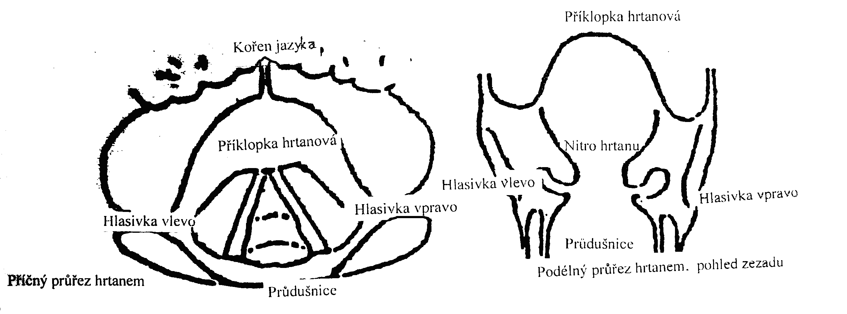

4. Rizika zdravotního výkonu:

Předmětný výkon může být spojen zejména s těmito riziky:

- poranění chrupu – může k němu dojít vzácně při zavádění kovového tubusu dutinou ústní
- otok dýchacích cest, zhoršené dýchání až dušení - vzácná komplikace, která si může vyžádat podání léku do žíly, ale velmi vzácně i chirurgický výkon - tracheostomii (otevření průdušnice zevním řezem na krku a zavedení rourky do průdušnice)
- krvácení z hrtanu - zpravidla velmi mírné nevyžadující další ošetření

5. Alternativy zdravotního výkonu:
- nejsou

6. Údaje o možném omezení v obvyklém způsobu života a v pracovní schopnosti po provedení příslušného zdravotního výkonu, lze-li takové omezení předpokládat; v případě možné nebo očekávané změny zdravotního stavu též údaje o změnách zdravotní způsobilosti:

Doporučujeme dodržovat hlasový klid do úplného zhojení – zpravidla 14 dní, nekouřit, inhalovat (např. minerální vodu Vincentka).

Předpokládaná doba hospitalizace:
- 3 dny

Předpokládaná doba trvání pracovní neschopnosti:
- 10 dnů

7. Údaje o léčebném režimu a preventivních opatřeních, která jsou vhodná, o provedení kontrolních zdravotních výkonů:

Pooperačně je doporučeno dodržovat hlasový klid. Do 14 dnů od operace bude stanoven termín ambulantní kontroly, kde bude sdělen výsledek histologického vyšetření a zkontrolován nález v hrtanu.

8. Poučení pacienta:

Pacient má právo se svobodně rozhodnout o postupu při poskytování zdravotních služeb, pokud právní předpisy toto právo nevylučují.

9. Záznam o poučení pacienta, jemuž bude implantován zdravotnický prostředek

Lékař prohlašuje, že poskytl pacientovi podrobnou informaci obsahující údaje, které umožňují identifikaci zdravotnického prostředku (včetně jeho příslušenství), který bude u pacienta implantován, spolu s pokyny týkajícími se bezpečnosti pacienta a jeho chování, včetně toho, kdy má pacient vyhledat lékaře a kterým vlivům prostředí by se neměl vystavovat vůbec nebo jen při dodržování vhodných preventivních opatření.

10. Odpovědi na doplňující otázky pacienta:

Prohlášení lékaře:

Prohlašuji, že jsem výše uvedeného pacienta srozumitelným způsobem a v dostatečném rozsahu informoval o jeho zdravotním stavu a o veškerých shora uvedených skutečnostech, o navrženém individuálním léčebném postupu a všech jeho změnách, včetně upozornění na možné komplikace. Pacient byl seznámen s plánovaným způsobem anestézie (sedace), bude-li použita.

V Praze, dne……………. ……………………………
Podpis a jmenovka lékaře

Prohlášení a souhlas pacienta:

Já, níže podepsaný, prohlašuji, že jsem byl lékařem srozumitelně a v dostatečném rozsahu informován o svém zdravotním stavu a o veškerých shora uvedených skutečnostech. Údaje a poučení mi byly lékařem sděleny a vysvětleny, porozuměl jsem jim a měl jsem možnost klást doplňující otázky, které mi byly lékařem srozumitelně zodpovězeny. Na základě poskytnutých informací a po vlastním zvážení souhlasím s provedením zdravotního výkonu (viz výše), případně s použitím uvedené anestézie (sedace), včetně provedení dalších zdravotních výkonů, pokud by jejich neprovedení bezprostředně ohrozilo můj život nebo zdraví.
Současně také prohlašuji, že jsem lékaři sdělil všechny mně známé důvody, které by mohly zkomplikovat klidný průběh zdravotního výkonu (zejména užívané léky, alergie a všechna přidružená onemocnění).

V Praze, dne……………

…………………………... ………………………………….
Podpis pacienta Podpis osoby určené pacientem, manžela nebo registrovaného partnera, rodiče, jiné osoby blízké
(Zástupný souhlas)

Identifikace osoby udělující zástupný souhlas:

Jméno a příjmení: .……………………...……………….Datum narození: .………………….
Vztah k pacientovi: .…………………………………………………………………………….

Nemůže-li se pacient podepsat, podepíše se svědek, který byl přítomen projevu souhlasu:

Jméno a příjmení svědka: ………………………………………………………………………
Důvod nepodepsání souhlasu: …………………………………………………………………..
Způsob, jakým pacient projevil vůli: …………………………………………………………...

V Praze, dne ……………….. ………………………….. ……………………………..
Podpis svědka Podpis a jmenovka lékaře

